# **PRESSEINFORMATION**

**Techtronic Industries Redaktion:**

**Central Europe GmbH Pressebüro Dieter Tschorn & Partner**

**Itterpark 2 Postfach 101152**

**40724 Hilden 69451 Weinheim**

**Tel. (02103) 960 149 Tel. (06201) 5 78 78**

**www.milwaukeetool.com www.pressebuero-tschorn.de**

**Handlich, leicht und sehr flexibel**

*Neu in der 12 Volt-Klasse bei Milwaukee: Akku-Kompakt-Bohrschrauber  
FUEL M12 FDDX mit Wechselkopfsystem*

Über 75 verschiedene Tools umfasst das M12-System von Milwaukee. Die besonders kompakt konstruierten 12 Volt-Akkuwerkzeuge dieser Serie ermöglichen die Arbeit an schwer erreichbaren Stellen und vereinfachen anstrengende, manuelle Tätigkeiten. Dieser Idee folgt auch der neue, kleine Akku-Kompakt-Bohrschrauber FUEL M12 FDDX, der sich dabei als echtes Multitalent erweist. Denn ein abnehmbares 10 mm-Schnellspannbohrfutter und drei optional verfügbare Wechselköpfe bieten eine große Anwendungsvielfalt beim Schrauben und Bohren. Damit wird das Gerät zum ebenso handlichen wie praktischen Begleiter im täglichen Einsatz auf Baustellen.

Bei der Kit-Variante M12 FDDXKIT werden die drei Wechselköpfe gleich mitgeliefert. Dies sind ein Winkelschraubvorsatz und ein Exzentervorsatz für Arbeiten „über Eck“ sowie in randnahmen Bereichen und ein 6-mm-HEX-Aufsatz für die einfache Verwendung von Schrauber-Bits. Eine zusätzliche ¼“ HEX-Aufnahme unter der Aufnahme des Bohrfutters ermöglicht den Einsatz des Gerätes mit einer verkürzten Baulänge von nur noch 130 mm. So lassen sich Schrauben selbst in kleinsten Nischen sicher und sauber versenken. Mit seinem ergonomischen Griff und einem geringen Gewicht von nur 900 Gramm (mit 2,0 Ah-Akku) kann das Gerät problemlos über einen längeren Zeitraum mit einer Hand geführt werden – auch bei Überkopf-Arbeiten.

Die Verarbeitung und technische Ausstattung orientiert sich am häufigen und regelmäßigen Einsatz bei Profis. Der bürstenlose Motor des Gerätes sorgt für ein maximales Drehmoment von 34 Nm. Holzschrauben können mit einem Durchmesser von bis 10 mm verarbeitet werden. Die Kraft lässt sich dabei in 16 Stufen sehr genau dosieren. In der zusätzlichen Bohrstufe wird in zwei Gängen materialgerecht gebohrt. Der maximale Durchmesser beträgt in Holz 28 mm und in Stahl 10 mm.

Der Akku ist platzsparend vollständig im Handgriff des Gerätes untergebracht. Eine intelligente Akku-Elektronik optimiert die Leistungsabgabe für eine lange Laufzeit und Lebensdauer. Die Geräte-Elektronik schützt Werkzeug und Akku vor Überlastung und regelt eine konstante Leistungsabgabe unter allen Einsatzbedingungen. Für Anwenderkomfort sorgen Softgrip-Auflagen am Handgriff, eine LED-Beleuchtung des Arbeitsbereiches, ein magnetischer Bithalter und ein Gürtelclip, mit dem das Gerät bequem am Körper getragen werden kann.

Milwaukee bietet den Bohrschrauber in drei Versionen an: einzeln mit Metall-Schnellspannbohrfutter, im Set mit drei zusätzlichen Wechselköpfen sowie als komplettes Kit mit zwei Akkus und Ladegerät.

Weitere Informationen: www.milwaukeetool.de

Technische Daten:

|  |  |
| --- | --- |
|  | **FUEL M12 FDDX** |
| Akku-Spannung | 12 Volt |
| Leerlaufdrehzahl 1./2. Gang | 0-400 / 0-1.600 min-1 |
| Max. Drehmoment | 34 Nm |
| Max. Bohr-Ø Holz / Stahl | 28 / 10 mm |
| Holschrauben bis Durchmesser | 10 mm |
| Gewicht mit Akku (12 V/2,0 Ah) | 0,9 kg |

Unverbindliche Preisempfehlungen (zuzügl. Mwst.)

|  |  |
| --- | --- |
| FUEL M12 FDDXKIT-0X   * mit 10 mm Metall-Schnellspannbohrfutter und Wechselköpfen | 239,00 EUR |
| FUEL M12 FDDX-0   * mit 10 mm Metall-Schnellspannbohrfutter | 169,00 EUR |
| M12 FDDXKIT-202X   * mit 10 mm Metall-Schnellspannbohrfutter und Wechselköpfen, 2 Akkus und Ladegerät | 299,00 EUR |

Fotos: Milwaukee

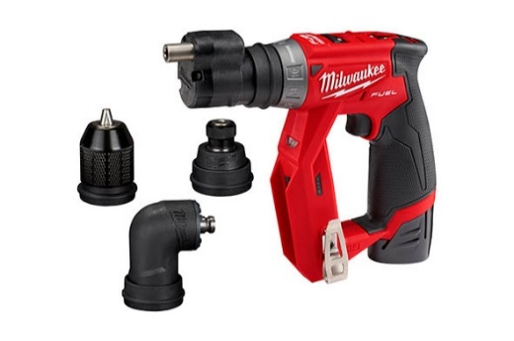

*Der 12 Volt Kompakt-Akkubohrschrauber M12 FDDX mit Wechselkopfsystem erschließt ein breites Anwendungsspektrum.*

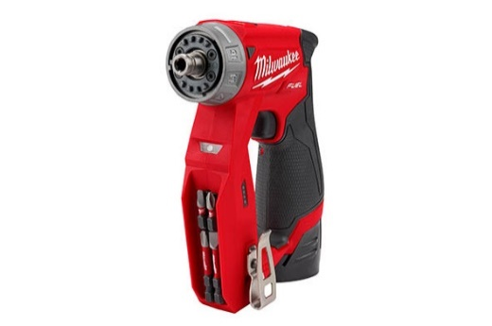

*Eine zusätzliche ¼“ HEX-Aufnahme unter dem Bohrfutter ermöglicht den Einsatz des Gerätes mit einer verkürzten Baulänge von nur noch 130 mm. Am vorderen Gehäuseteil befindet sich eine magnetische Bit- und Schraubenaufnahme.*

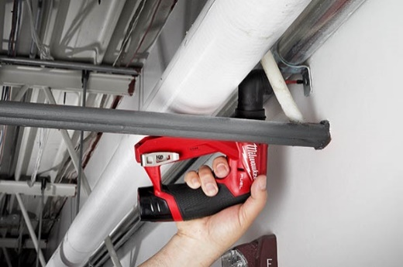

*Mit dem Winkelvorsatz kann auch dort geschraubt werden, wo andere Geräte und selbst ein Schraubendreher keinen Platz haben.*

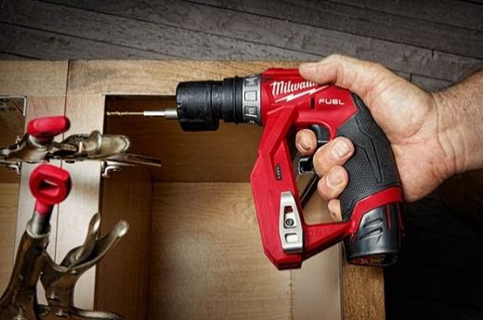

*Der Exzentervorsatz sorgt nicht nur bei der Möbelmontage für mehr Flexibilität und sicheres Arbeiten. Die elektronische Steuerung des digitalen Motors sorgt dabei für maximale Kontrolle und Präzision.*